**PM STäM Projekte Metropolregion Berlin-Brandenburg**

***Vier Träger gestalten gemeinsam innovatives Bundesprogramm für Menschen 60plus***

Die Lebenssituation für Menschen 60plus in Berliner Bezirken und in Brandenburger Kommunen zu verbessern, dafür sorgen seit 2022 vier soziale Träger. Sie machen Angebote für Menschen ab 60, um Senior:innen zu ermutigen und sie dabei zu unterstützen, einander kennen zu lernen. Ziel des ESF-Plus-Programms „Stärkung der Teilhabe älterer Menschen – gegen Einsamkeit und soziale Isolation“ ist es, das Thema 60plus mitsamt den Sorgen und Nöte älterer Menschen auch in der Metropolregion in den Fokus zu rücken.

Die vier durch das Bundesministerium für Familie, Senioren, Frauen und Jugend und durch die EU über den Europäischen Sozialfonds Plus (ESF Plus) für fünf Jahre finanzierten Projekte wurden 2022 aufgrund ihrer innovativen Ansätze ausgewählt und sind zusammen mit bundesweit rund 75 Projekten Teil der Strategie der Bundesregierung gegen Einsamkeit.

Die Projekte sind eingebunden in die bezirkliche bzw. kommunale soziale Infrastruktur und Planung. Sie spiegeln in ihren Angeboten den Bedarf an Beratung und Vernetzung von Menschen 60+.

Die vier sozialen Träger haben ihre 60+ Projekte in drei Berliner Bezirken sowie in der Gemeinde Bestensee verortet:

Im **Wedding** befindet sich das Projekt **Beratung und Teilhabe im Alter** (**#BerTA)** des Trägers **Die Wille** **gGmbH** als Begegnungs-Café mit kostenlosen Angeboten für alle 60+. 2024 hat es die Räume des Otawi-Treffs (ein etablierter Treffpunkt im Kiez) übernommen. Dort bietet das Team Beratung zu den verschiedensten Themen, Sprechstunden zu Digitalisierung, Workshops und Exkursionen an.

In **Neukölln** befindet sich das Projekt **Gute Aussichten - über 60 und bestens vernetzt** des **Vereins Interkulturelle Beratungs- und Begegnungs-Centrum IBBC e.V.,** das im Bürgerzentrum Neukölln eine Heimat gefunden hat: Das **IBBC e.V.** hat insbesondere Menschen mit Migrationsgeschichte 60+ im Fokus und bietet Beratung in allen Lebenslagen, organisiert Begegnung und Veranstaltungen.

In **Charlottenburg-Wilmersdorf** sitzt das Projekt **Netzwerk Zukunftsmut 60+** des Trägers **NBS Netzwerk für Bildung und Soziales,** das einerseits Menschen 60+ individuell vor Ort sowie mobil berät, andererseits Initiativen, Vereine, Träger und Verwaltung für Themen 60+ zusammenbringt, für und mit Menschen 60+.

Alle Angebote der Projekte sind niedrigschwellig, an die Bedürfnisse der Zielgruppe angepasst und kostenlos.

Durch die fünfjährige Laufzeit, deren Finanzierung zu 70% über ESF Plus Mittel gedeckt ist, soll eine möglichst nachhaltige Verankerung der Angebote gefördert werden.

Zu dieser Verankerung gehört auch, dass sich die drei Berliner Projekte mit dem Brandenburger Projekt **Chance 60 plus - Das Leben aktiv gestalten** der **Berliner Stadtmission** zusammengeschlossen haben, um gemeinsam mit Politik und Verwaltung der Metropolregion ihre Themen voranzubringen. Das Projekt in Bestensee bietet nämlich neben kommunalen Begegnungs- und Vernetzungsmöglichkeiten, Exkursionen und Schulungen auch und gerade für Neu-Brandenburger:innen ab 60 Jahren die Chance, vor Ort schneller Anschluss zu finden.

Im Netzwerk der vier Träger entstehen nach einer einjährigen Aufbauphase nun gemeinsame Ideen für Austausch, gegenseitige Besuche und Exkursionen.

Letztendlich geht es in allen Projekten um mehr Teilhabe 60+, die Ermöglichung ideenstiftender Vernetzung und darum, dass Menschen mit Problemen und Anliegen ein offenes Ohr finden.

Zur bundesweiten Aktionswoche **„Gemeinsam aus der Einsamkeit“** (17.06.-23.06.2024), die 2024 zum zweiten Mal stattfindet, werden sich die Berliner STäM-Träger mit besonderen Aktionen an ihren drei Standorten beteiligen. Dazu wird es im Laufe des Frühjahrs 2024 mehr Information auf den Träger-Webseiten geben.

Menschen 60+, die sich in den Projekten in ihren Bezirken und in Brandenburg mit einbringen möchten, sind herzlich dazu eingeladen, sich bei den jeweiligen Ansprechpersonen zu melden.

**Kontakt der Projekte im Programm „Stärkung der Teilhabe älterer Menschen – gegen Einsamkeit und soziale Isolation“ in Berlin-Brandenburg:**

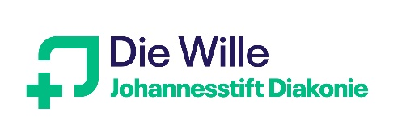

[**#BerTA - kostenlose Angebote für alle 60+**](https://www.johannesstift-diakonie.de/teilhabe-paedagogik/die-wille/beratung/beratung-60)Otawi-Treff, Otawistr. 46, 13351 Berlin  
Telefon Otawi Treff: 030 922 52 142  
Mail: [beratung60plus.die-wille@jsd.de](mailto:beratung60plus.die-wille@jsd.de)

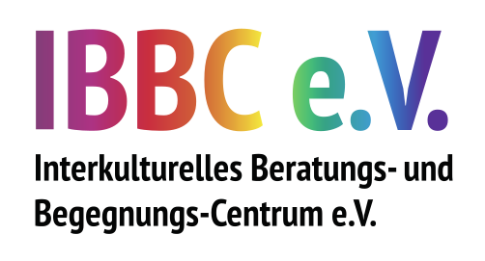

[**Gute Aussichten - Über 60 und bestens vernetzt**](http://ibbc.berlin/projekte/gute-aussichten/)Bürgerzentrum Neukölln, Werbellinstraße 42, 12053 Berlin  
Tel.: 030 56822753, Mobil: 0176 55012562  
Mail: [s.sonay@ibbc-berlin.de](mailto:s.sonay@ibbc-berlin.de) oder [i.guemues@ibbc-berlin.de](mailto:i.guemues@ibbc-berlin.de)

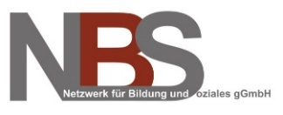

[**Netzwerk Zukunftsmut 60+**](https://www.60plus-berlin.de/Startseite/)  
Salzufer 14A, 10587 Berlin  
Tel.: 030 3940554 -14 / -16  
Mail: [kontakt@60plus-berlin.de](mailto:kontakt@60plus-berlin.de)

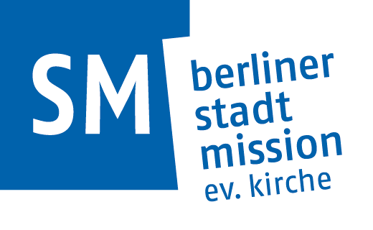

[**Chance 60plus - Das Leben aktiv gestalten**](https://www.berliner-stadtmission.de/chance-60plus-das-leben-aktiv-gestalten)Bürostandort: Seniorenzentrum Bestensee, Hauptstraße 11, 15741 BestenseeWechselnde Veranstaltungsorte und Treffpunkte in Bestensee und Mittenwalde  
Mobil: 0170-371 8602Mail:[k.schulz@berliner-stadtmission.de](mailto:k.schulz@berliner-stadtmission.de)

Die Projekte werden im Rahmen des Programms [„Stärkung der Teilhabe älterer Menschen – gegen Einsamkeit und soziale Isolation“](https://www.esf-regiestelle.de/esf-plus-2021-2027/staerkung-der-teilhabe-aelterer-menschen-gegen-einsamkeit-und-soziale-isolation/) durch das Bundesministerium für Familie, Senioren, Frauen und Jugend und die Europäische Union über den Europäischen Sozialfonds Plus (ESF Plus) gefördert.



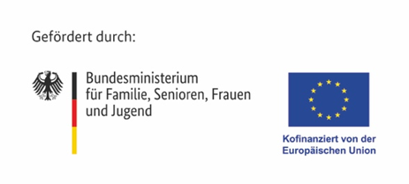

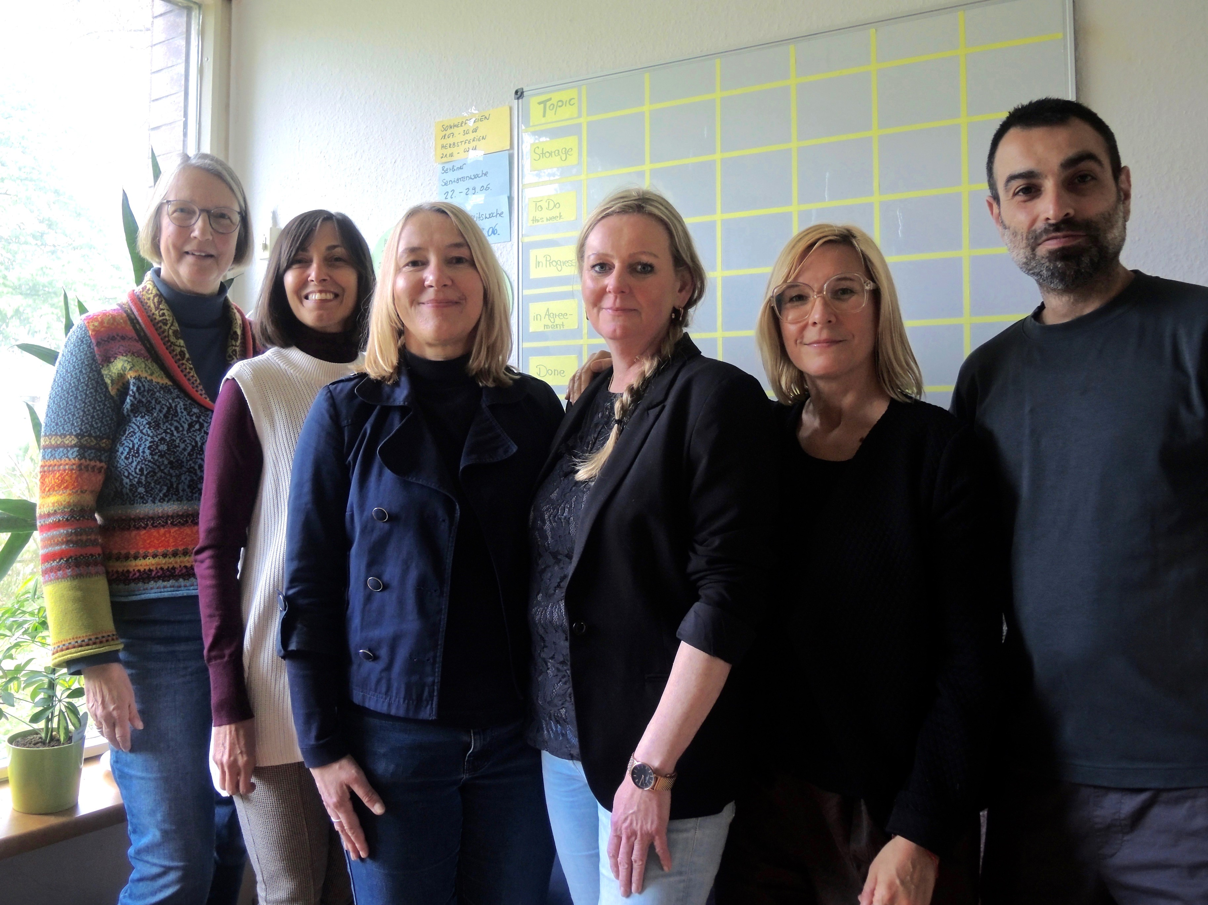

Foto, von links: Kristina Schulz (Berliner Stadtmission), Ilknur Gümüs (IBBC), Tanja Malikowski (NBS), Melanie Zellner (Die Wille), Miriam Wuttke (NBS), Said Sonay (IBBC)